第壹部分（占 60 分）
一、單選題（占 40 分）
說明：第 題至第 題，每題均計分，每題有 n 個選項，其中只有一個是正確或最適當的選項，請畫記在答案卡之「選擇題答案區」。各題答對者，得 4 分；答錯、未作答或畫記多於一個選項者，該題以零分計算。

傑克在臉書上看見好友珍妮在暑假 7 月 8 日到澎湖奎壁山摩西分海奇景打卡的照片，示意圖如圖 1（海底步道剛開始露出），於是立刻規劃四天三夜的行程，在四天後（7 月 12 日）的相同時間到打卡地點拍照，卻發現海水面還很高，根本看不到海底步道，這才想起此一奇景是因為潮汐現象而產生。圖 2 為 7 月 8 日澎湖奎壁山的預測潮位圖，請參考此圖回答 、 題：
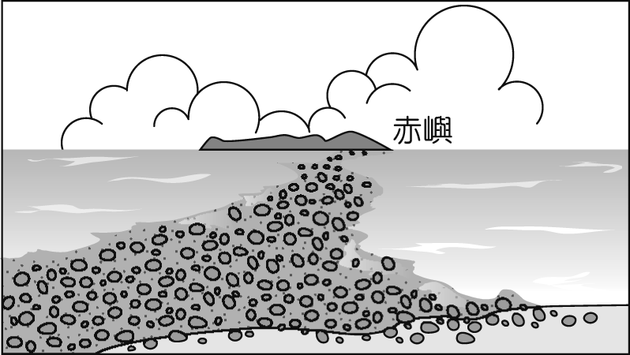
圖 1
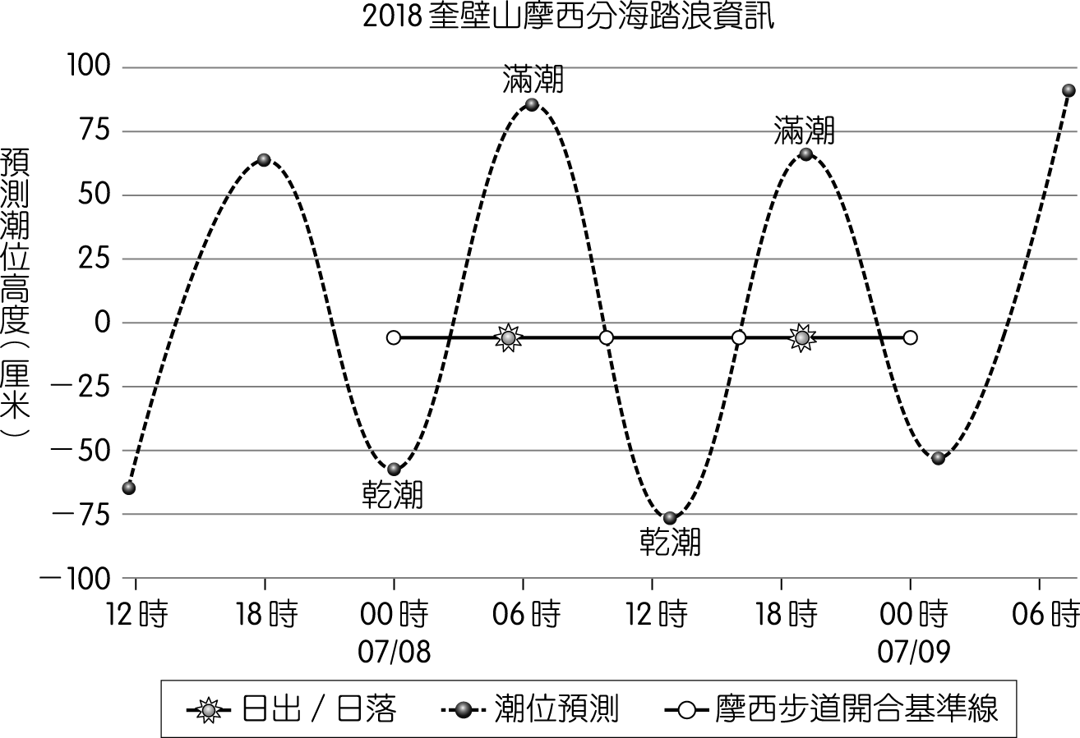
圖 2
傑克想要安排時間再次拜訪摩西分海奇景，請問以下何時最有機會看到此一現象？
這次行程都沒機會遇到
此現象是以一年為週期發生的，所以只能等到明年的 7 月 8 日同一時間
此現象是以一個月為週期發生的，所以只能等 8 月 8 日同一時間
此現象配合大小潮出現，一定要等半個月後同一時間才可以看見
7 月 12 日當天比原到達時間稍晚（約 3 個小時後）來等候，就可以看見
答案：
解析：每隔 1 日，滿潮或乾潮時間會延遲約 50 分鐘，故 4 天後，發生時間約延後 50×4＝200 分鐘＝3.3 小時（如附圖）。
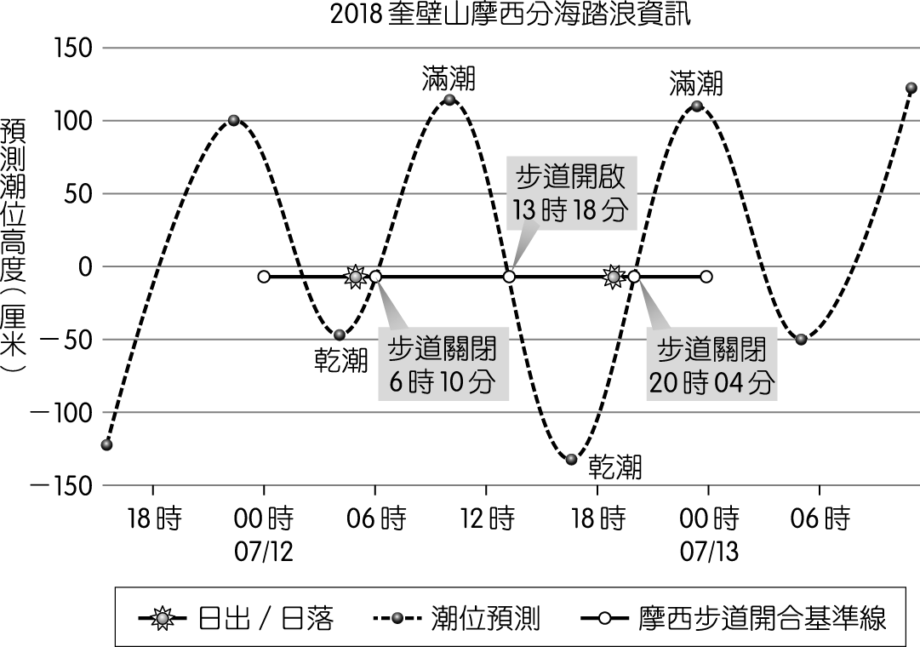
傑克回家後，上網搜尋了關於澎湖奎壁山摩西分海奇景的資料，發現每天水中步道開放及關閉的時間都不同，開放的時間長度也不同。請根據潮汐現象的原理，判斷下列何種情況，海底步道露出海面的時間最長（僅考慮潮汐影響）？
陽曆初一、十五的乾潮時段 陽曆上下弦月的乾潮時段
農曆初一、十五的乾潮時段 農曆上下弦月的乾潮時段
只有每年中秋節的乾潮時段
答案：
解析：每個月大潮（農曆初一、十五）時，乾潮水位最低，步道能露出於水面上的時間最長。

小哲在學習辨認星座，除了使用星座盤，好友小星還介紹他安裝手機星空 APP──Sky Map，只要開啟 GPS 定位或手動設定位置（地址或經緯度座標）後，開啟 APP，將手機對準天空，就可以即時呈現該方位的星圖，方便對應天空觀察。於是小哲手動輸入住家地址（時區：UTC＋8，緯度：北緯 23 度），方便他每晚在自家屋頂觀星。兩個月後，小哲和家人到日本北海道（時區：UTC＋9，緯度：北緯 43 度）旅遊時，想起可以使用 Sky Map 觀察星空，開啟 APP 後卻發現手機星圖中星座仰角方位與實際看見的不同。根據此段敘述回答下列問題：
小哲想起手機的時鐘設定沒有開啟自動判斷時區（仍為臺灣時區），且 Sky Map 仍為手動的位置，在不改變手機設定的情況下，他在日本北海道想要使用手機對應北方天空的星座時，應如何調整自己的觀察角度與方向？
仰角抬高 20 度，逆時針方向轉約 15 度
仰角抬高 20 度，順時針方向轉約 30 度
仰角抬高 20 度，逆時針方向轉約 60 度
仰角降低 20 度，順時針方向轉約 15 度
仰角降低 20 度，逆時針方向轉約 30 度
答案：
解析：日本緯度比臺灣高 20 度，因此仰角要抬高 20 度；另外日本所在的時區比臺灣快 1 小時，因此要逆時針多轉約 15 度。
小哲又想起兩個月前在臺灣初學觀星時，晚上 8 時在天頂附近可以看見的星座，趁著旅遊期間想試著觀察，於是利用晚上 11 時（日本當地時間）睡前空檔努力尋找，請問他是否可以觀察到呢？原因為何？
可以，日本 11 時是臺灣 10 時，向西轉 30 度即可看見
可以，相隔 3 小時向西轉 45 度即可看見
可以，相隔 2 個月向西轉 60 度即可看見
不可以，相隔 2 個月又差 3 小時，已向西轉超過 90 度，接近地平面，不易觀察到
不可以，相隔 2 個月又差 2 小時，已向西轉 90 度，恰好在地平面下
答案：
解析：日本晚上 11 時（當地時間）的星空和臺灣晚上 11 時（當地時間）的星空只有仰角的差異。因此，題意為 2 個月後的晚上 11 時（相差 2 個月又 3 小時），星座位置會向西偏移 105 度，接近或沒入西方地平面。
1957 年，中油在臺灣北港一帶打了數口鑽探井，其中北港二號井在深達約 2 公里的地層中取得一個完整的菊石目化石標本，而菊石目為中生代的標準化石。請問以上敘述推論下列何者？
臺灣地下岩層形成年代最遠至少可推估至中生代
此處地層應為沉積岩所組成
此處地層形成於海洋環境
鑽探可採集深層的岩石樣本，以了解更多該區域的地質史
當時臺灣位在聚合型板塊邊界附近
答案：
解析： 從題幹可得知菊石為中生代的海相化石。
沉積岩才能保存完整的化石標本。
因海相化石沉積於海洋環境。
取得深層的岩石樣本，可得到更多的地質證據。
從菊石化石樣本只能知道當時位在海洋沉積環境中；無法得知當時臺灣位在何種板塊邊界。
臺灣在夏季時偶有較強的西南季風，會帶來印度洋與南海的暖溼空氣，稱為西南氣流。下列有關西南氣流的敘述，何者？
西南氣流伴隨滯留鋒面時，可能造成梅雨季豪雨
在颱風北上過程中，有機會將西南氣流引進至臺灣上空
西南氣流受中央山脈地形抬升，造成西南部山區豪雨
西南氣流和東北季風輻合抬升時，會產生共伴效應造成東北部豪雨
西南氣流的降雨時間可長達數日，涵蓋範圍可達數百公里以上
答案：
解析： 梅雨鋒面常因西南氣流影響而引發豪大雨。
颱風通過臺灣時，若走向適當，再加上天氣型式的配合，常引進長達數日的西南氣流。
西南氣流受中央山脈阻擋抬升至適當高度後，其挾帶水氣易凝結而降雨。
造成東北部豪雨的共伴效應，為颱風環流造成的東南風和東北季風輻合所引起。
2018 年 2 月 6 日發生芮氏規模 6.2 的花蓮地震，詳細地震報告如圖 3，部分學者認為此為米崙斷層活動所造成的地震，試從臺灣的板塊構造判斷下列選項何者正確？
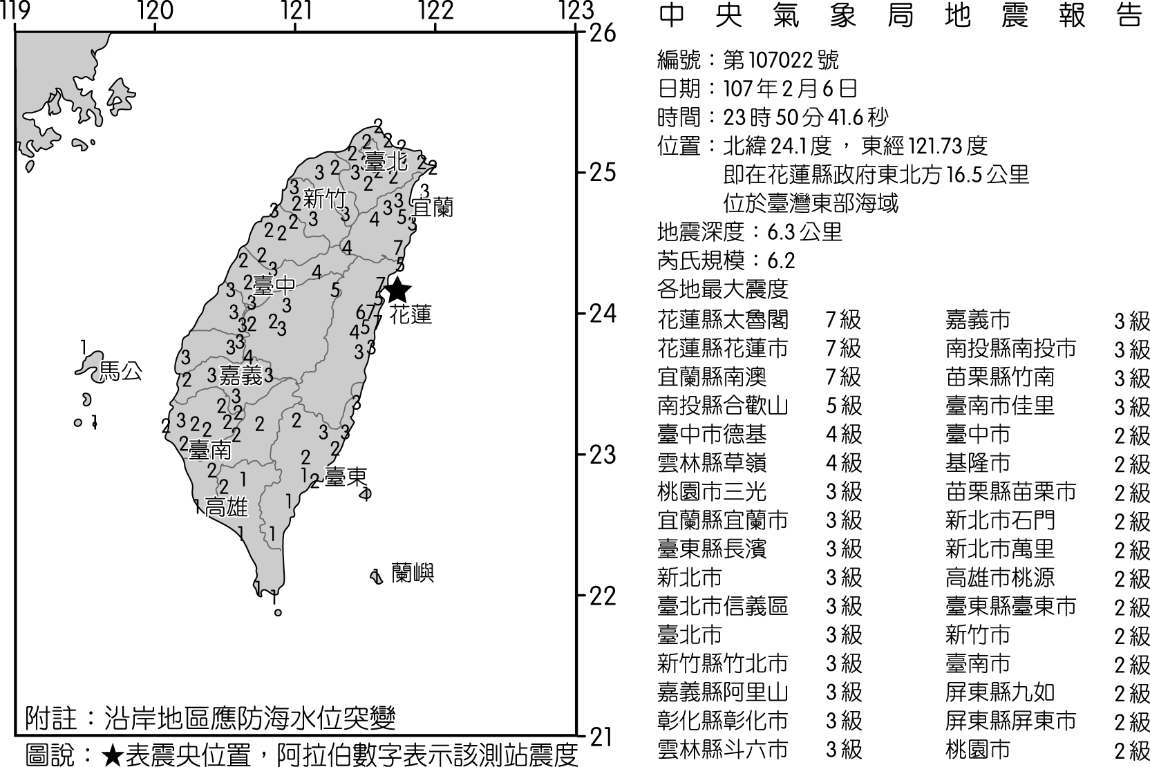
圖 3
臺灣位於歐亞板塊和太平洋板塊的聚合型板塊邊界，常有地震發生
引發本次地震的米崙斷層，應屬於正斷層
從震央位置推論，其位於西部地震帶
震度通常和震央距離有關，嘉義市的震度較高雄市大
地震報告中附註沿岸地區防範海水位突變，主要警告沿岸地區可能發生土壤液化
答案：
解析： 臺灣位於歐亞板塊和菲律賓海板塊的聚合型板塊邊界。
引發本次地震的米崙斷層為在聚合型板塊邊界造成的逆斷層。
震央位置位於東部地震帶。
地震報告中附註沿岸地區防範海水位突變，主要警告沿岸地區可能有海嘯侵襲。
夏威夷基拉韋厄火山（Kilauea volcano）今年頻頻噴發，形成熔岩流，已吞噬大島郊區多數民宅。由圖 4 的板塊分布中，關於夏威夷的位置及敘述，推測其火山類型與岩漿岩性應為下列何者？
圖 4
隱沒帶、安山岩漿
中洋脊、安山岩漿
中洋脊、玄武岩漿
熱點火山、安山岩漿
熱點火山、玄武岩漿
答案：
解析：夏威夷位太平洋板塊內，不在板塊邊界上，可推測出為熱點火山，而裂隙湧出的熔岩流為具良好流動性的基性岩漿，故可推測為玄武岩漿。
颱風侵臺期間可利用雷達回波觀測颱風結構，圖 5 為五分山雷達站指向颱風眼方位，在固定仰角不同距離下的雷達回波強度圖。請比較圖中 A～E 五個區域，判斷下列敘述何者？
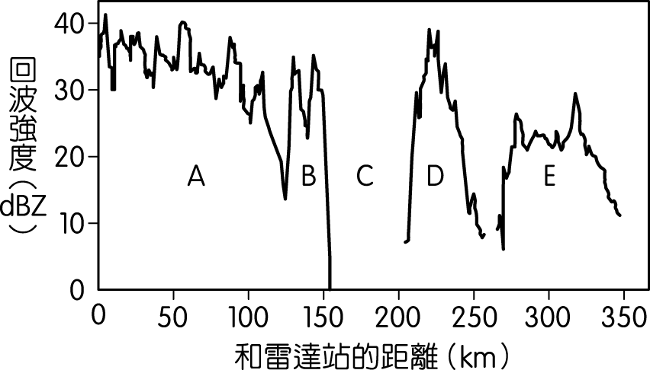
圖 5
A、E 點為螺旋雨帶
B、D 點為颱風眼牆
C 點為颱風眼
E 點所測到的雲層高度最低
颱風眼直徑約為 50 公里
答案：
解析：颱風眼為下沉氣流，無雲無雨，從雷達回波強度圖顯示，可判斷 C 點無回波為颱風眼，而 B、D 點是緊鄰颱風眼的強回波區，為颱風眼牆。另外，距中心更遠的外圍 A、E 點強回波區為螺旋雨帶，因雷達是由地面以低仰角觀測，故 E 點距離雷達最遠，所觀測到的雲層高度最高。
圖 6 為 2017 年 8 月新竹、屏東小琉球、臺南將軍潮位圖。已知一日之內有兩次滿潮與乾潮變化且潮差相近者稱為半日潮；一次較明顯滿潮與一次較明顯乾潮者稱為全日潮；有兩次滿潮與乾潮變化，且相鄰兩次滿潮的潮位有明顯差異者稱為混合潮。請從圖中判斷下列有關潮汐的敘述，何者？
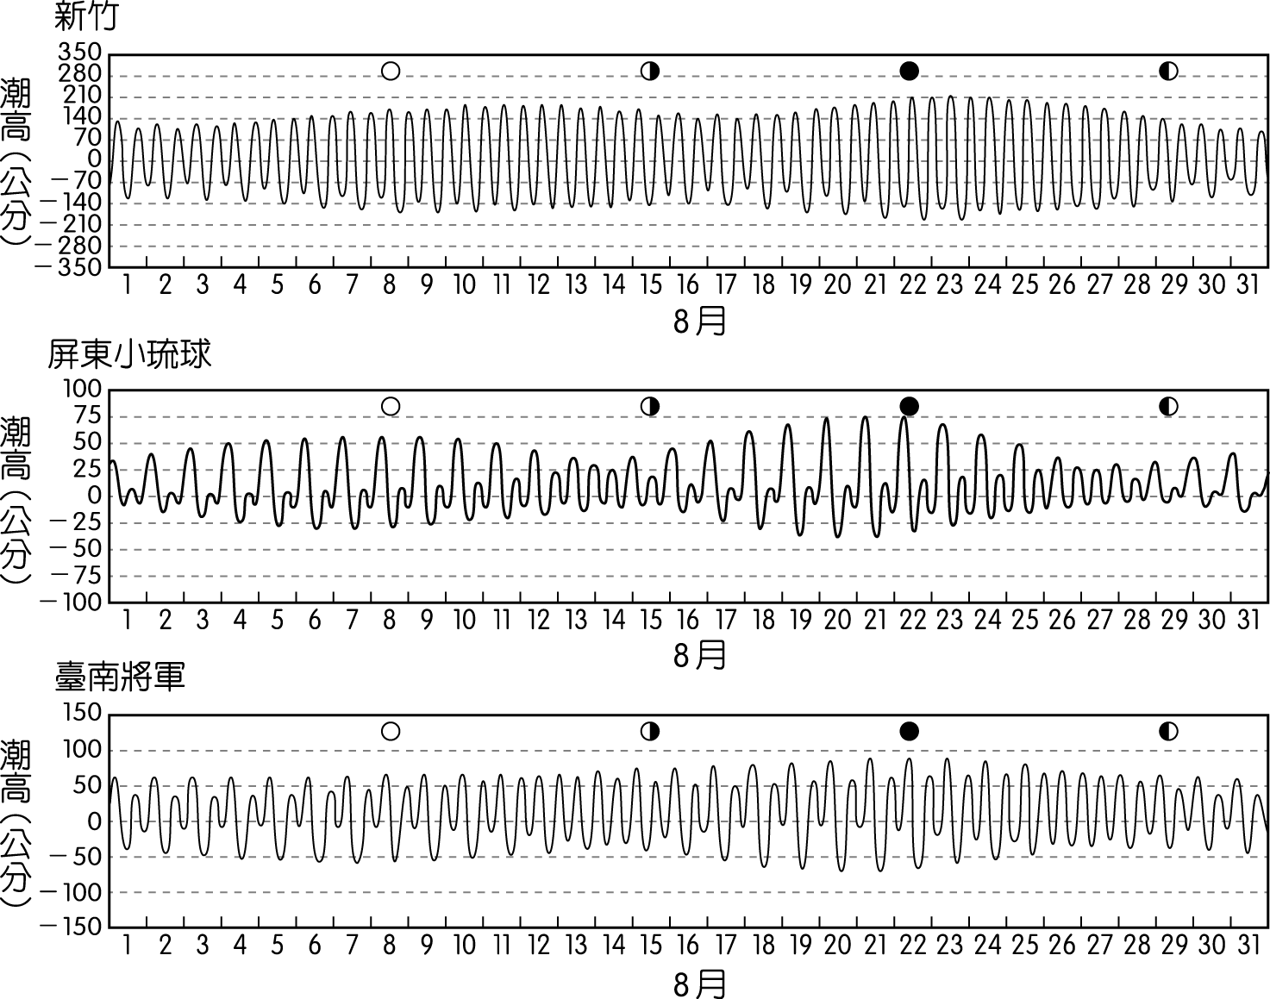
圖 6
三地在 8 月 15～17 日均接近小潮
三地在 8 月 14 日相鄰的兩次乾潮，潮位差異較 8 月 20 日小
三地潮汐具有週期性，兩次大潮間隔的時間約為 15 天
新竹是以全日潮為主
臺南將軍是以混合潮為主
答案：
解析： 從題目的潮位圖顯示 8 月 15～17 日潮差小且月相呈下弦月，應為小潮。
大小潮具有約 15 天的週期性。
新竹是以半日潮為主。
二、多選題（占 20 分）
說明：第 題至第 題，每題均計分。每題有 n 個選項，其中至少有一個是正確的選項，請將正確選項畫記在答案卡之「選擇題答案區」。各題之選項獨立判定，所有選項均答對者，得 4 分；答錯 k 個選項者，得該題（n－2k）∕n 的分數，但得分低於零分或所有選項均未作答者，該題以零分計算。
2018 年 7 月初，瑪莉亞颱風形成於臺灣東南方海面，且強度逐漸增強，各國預報颱風路徑一開始偏北，皆認為對臺灣影響不大，到了 7 月 7 日卻發現各國預報路徑皆有向南修正的情況（如圖 7），對北臺灣影響加重，新聞媒體也紛紛提醒若路徑持續偏南，可能形成「西北颱」，將造成不小的災情，提醒民眾做好防颱準備。請問造成各國修正瑪莉亞颱風路徑較可能的原因為何？（應選兩項）
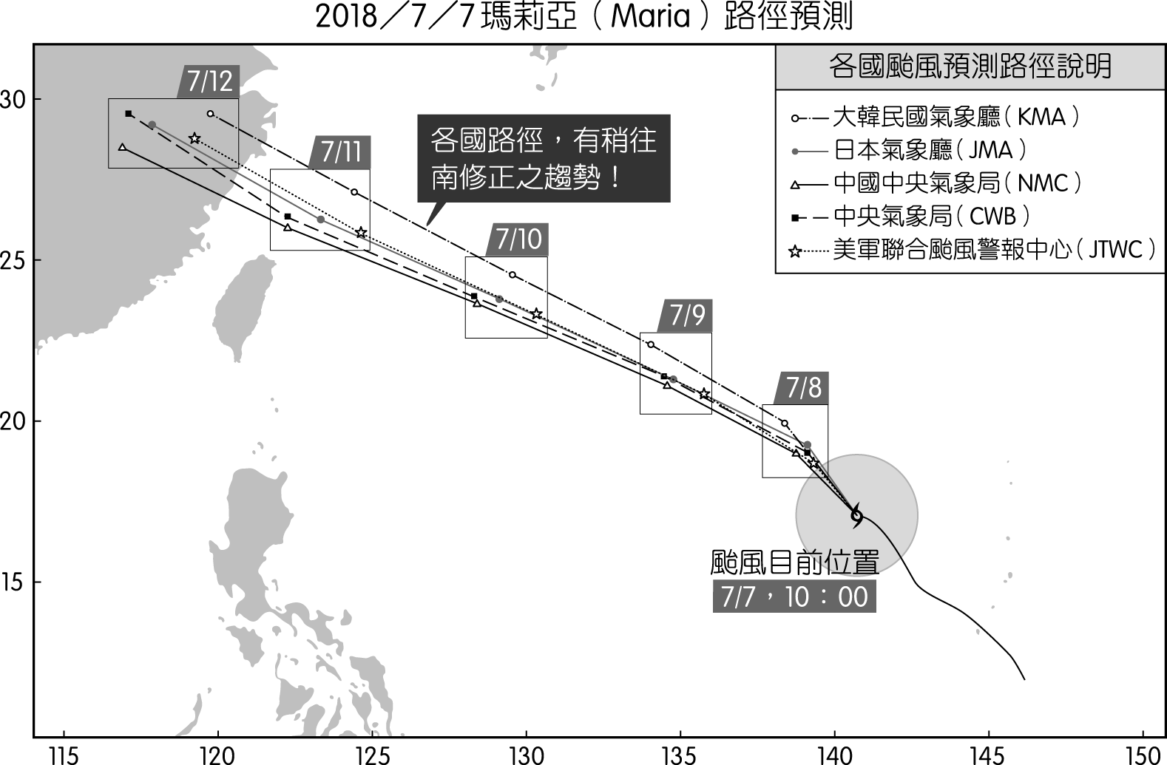
圖 7
颱風強度增強，逆時針方向旋轉會造成往南偏移
颱風強度增強，外圍環流受地形影響造成往南偏移
太平洋副熱帶高壓減弱，颱風沿其外圍移動，故往南偏移
太平洋副熱帶高壓增強，颱風沿其外圍移動，故往南偏移
中國南方陸地上低壓減弱，使海面上高壓向南延伸，颱風路徑因此往南偏移
答案：
解析：因太平洋副熱帶高壓增強，向西向南延伸，故颱風路徑向南修正。且陸地上低壓區域減弱時，也有利太平洋高壓向南延伸。
電離層可用以反射、傳送高頻率的無線電波訊號，AM 廣播就是利用此原理傳送訊號。從地表發射的電波可以使電離層中的自由電子以同樣的頻率振盪，再反射回地面，如果電離層中電漿的濃度夠高，自由電子密度夠的話，就可以完全反射。但若電漿的濃度低，反射點的高度就會變高，這樣雖然可以將訊號傳得較遠，但是訊號卻容易因衰減而產生雜訊。下列關於電離層的敘述何者正確？（應選兩項）
白天時日照較強，電漿濃度較高，故電離層出現的位置較高
夜晚電離層中電漿濃度降低，電波反射訊號品質會降低
電離層中的大氣分子受到太陽短波輻射照射，會解離成帶負電自由電子和帶正電離子的電漿狀態
電離層就是地球磁層，可以阻擋太陽風等帶電粒子直接衝擊地表
電離層可吸收紫外線，故臭氧層包含於其中
答案：
解析：電離層是大氣氣體分子吸收太陽短波輻射後解離成帶電之電漿狀態的區域。
白天日照較強，解離作用增強，電離層範圍會向下延伸，故高度較低。
電離層主要包含中氣層與增溫層，可由地表向上延伸至約 1000 km 的高度。其外才是地球磁層的範圍。
電離層的範圍大致是中氣層以上的大氣層。臭氧層位於平流層內。
海洋海水可依照海溫與深度變化分層，表層溫度變化不大的區域稱為混合層，中緯度海洋的混合層會因季節產生變化，如圖 8 所示，請問此區域混合層因季節產生變化的可能原因，下列推論何者較為合理？（應選兩項）
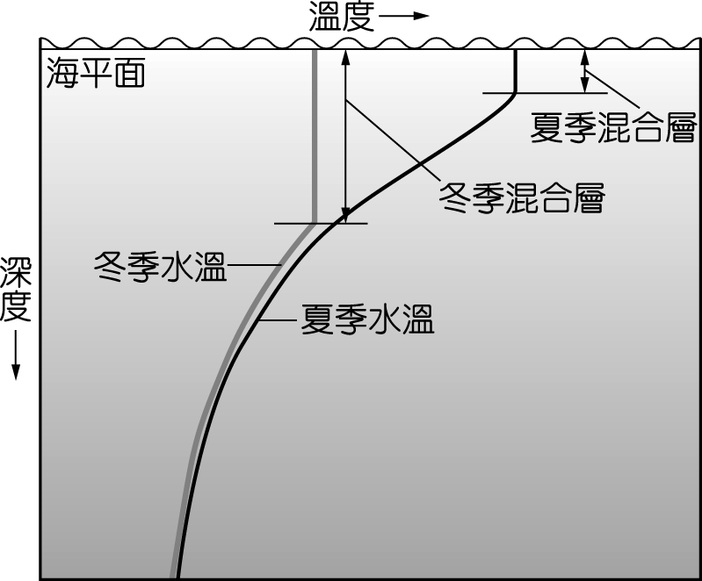
圖 8
冬季湧升增強，底層降溫，使混合層變厚
夏季陽光增強，表層升溫造成對流，使混合層變厚
冬季陽光減弱，表層降溫造成對流，使混合層變厚
夏季波浪大時，表層混合增強，使混合層變厚
冬季波浪大時，表層混合增強，使混合層變厚
答案：
解析：從題圖中可觀察出中緯度地區混合層有夏季較薄、冬季較厚的現象。
當湧升增強，底層降溫，因斜溫層變淺，使混合層變薄。
夏季陽光增強，表層升溫，會形成上暖下冷的穩定結構而不易對流，反而使混合層變薄。
冬季波浪大時，會混合海水造成混合層變厚。
觀測太陽表面活動現象具有週期性，當黑子數量多時，太陽風與高能電磁波也會增加，有關太陽活動增強時對地球環境的可能影響，請判斷下列敘述何者正確？（應選三項）
太陽活動增強時，極光出現的機率會增加
太陽活動增強時，范艾倫帶範圍被壓縮而較接近地球
小冰河期氣候可能發生在太陽活動較強的時期
太陽活動增強時，太陽風粒子對低軌道繞極衛星的影響可能較地球同步衛星大
太陽活動增強時，高能 X 光增多，可能造成電離層異常擾動
答案：
解析： 太陽活動增強時，因太陽風粒子變多，使極光出現機率增加。
太陽風磁場變強使范艾倫帶被壓縮。
小冰河期發生在太陽活動極小期。
地球同步衛星比低軌道繞極衛星的軌道遠，故地球同步衛星較容易受太陽風粒子影響。
太陽輻射會增強，包括 X 光及紫外線。
根據天象預報，2020 年 6 月 21 日下午 2 時 46 分開始，嘉義附近將出現百年難得一見的日環食景象，直到當天下午 5 時 25 分結束，圖 9 中的星座盤呈現觀測者 6 月 21 日下午 3 時所見的天區，請判斷下列選項何者正確？（應選兩項）
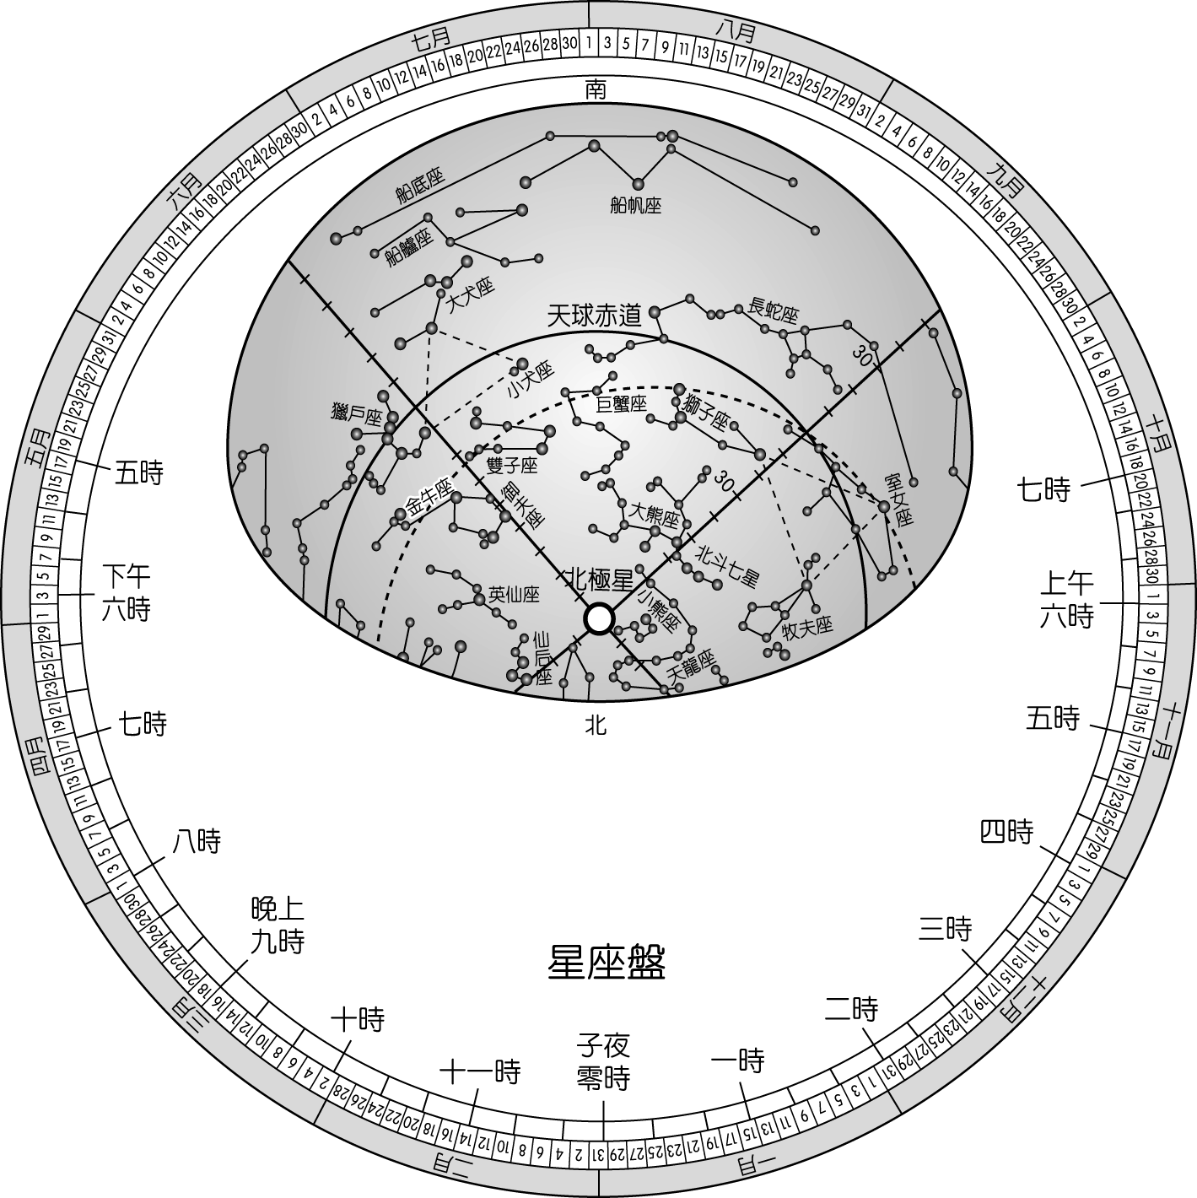
圖 9
當日食開始時，太陽的東側先被月球所遮掩
在嘉義的日環食剛開始時，太陽位在東方仰角約 40～50 度
當天太陽位置在雙子座附近
在星座盤地平線以內所標示的天球赤道，線段長所顯示的角度為 180 度
在星座盤中，雙子座和大犬座面積差不多大，因此在天球上雙子座和大犬座看起來大小應該約略相同
答案：
解析： 日食為月球遮掩太陽，月球和太陽在天球上均由西向東運動，因月球的移動較太陽快，故太陽的西側會先被遮掩。
下午 3 時太陽應在西方天空而非東方，且從星座盤的日期 6 月 21 日對到黃道的位置，可得知太陽位在雙子座附近，此時雙子座於星座盤西側。
星座盤的視野範圍即為在地平線上半個天球，天球赤道為天球上的大圓，在地平線上的區域占半個圓，故線段長角度為 180 度。
星座盤為極方位投影，在赤道以內的北半天球的實際大小，應和赤道以外的南半天球面積相同，但星座盤愈遠離圓心的位置會有放大變形現象，故在星座盤南端的大犬座已被放大，因此雙子座應該比大犬座大的多。
第貳部分（占 40 分）
說明：第 題至第 題，每題 4 分。單選題答錯、未作答或畫記多於一個選項者，該題以零分計算；多選題每題有 n 個選項，答錯 k 個選項者，得該題（n－2k）∕n 的分數；但得分低於零分或所有選項均未作答者，該題以零分計算。
根據 IPCC 資料顯示：全球暖化造成降雨分布不均，且就算是降雨量減少的地區，強降雨事件頻率也正逐年升高。2018 年 7 月上旬，日本降下豪雨，使之蒙受巨大生命與財產的損失，日本氣象廳更將此次豪雨正式命名為「平成 30 年 7 月豪雨」。探討這次災害發生原因有：超大降雨、河川潰堤、回水現象、山體滑坡，其中「回水現象」是指因為大雨讓河川主流水位上升，導致原本要和主流匯集的的支流無法流入，因此潰堤淹沒附近區域。跟日本環境有許多相似的臺灣，因應強降雨與洪水的發生，下列何者是未來我們該有的作為？
公告淹水潛勢地圖，作為建築管理與防災疏散避難演練的依據
只需加高主要河川下游住宅區區段的堤防高度
增建水庫，提高蓄洪能力，即可免去洪水災害
廣設抽水站（抽水設備），降雨時盡快將都會區的水排放至河川中以防淹水
將全臺河川防洪頻率設計都提升至最高等級 200 年
答案：
解析： 堤防高度須根據淹水潛勢整體考量調整，並非只增加下游堤防高度。
興建水庫須經過環境評估，且臺灣河道泥沙淤積嚴重，建水庫緩不濟急。
增加抽水站排水，會有類似回水現象的影響。
將河川防洪頻率設計都提升至最高等級 200 年，並不能保證不會有更大的洪水發生。
2018 年 5 月，臺灣最新的海洋研究船「勵進（Legend）」正式啟用。這是一艘全電力的電力推動船，具有動態定位系統，概念就像是油電混合車一樣，並在排汙等各功能上符合各項船舶環保國際公約。這艘研究船搭載了許多先進儀器設備，將全數投入臺灣未來的海洋科學研究。有關於研究船配備與可得資料的對照，下列何者正確？（應選三項）
深海多音束聲納能夠更有效率的測得大面積且高解析度的水下地形
鹽溫深儀可以測量鹽度、溫度與深度，用以代替聲納測量海底地形
採水瓶可採集不同深度的海水水樣，供海洋化學與海洋生物分析
長岩心採樣系統可以鑽取海底沉積物與岩層進行分析
船上配備超音波式潮位儀可以測量水位變化情形
答案：
解析： 鹽溫深儀是以水壓換算水深，無法測量海底地形。
超音波式潮位儀裝設於海岸邊的穩定井中，以測量潮位變化。

2018 年 7 月 27 日有個難得一見的天文奇景──火星大衝。「衝」是天文學中表示相對位置的一個名詞，意思是當三個天體在一條直線上，以地球為基準（地球在中間），觀察天體與太陽呈現 180 度相反的位置，即為衝。由於火星軌道為橢圓，近日點與遠日點的差距達 4320 萬公里。所以火星在近日點與遠日點所發生的衝，視直徑差異高達兩倍。在近日點附近發生的衝稱為「大衝」，在大衝前後一個月的時間，都非常適合觀測火星。今年火星大衝時位在摩羯座，視直徑為 24.3 角秒，亮度高達－2.8 星等。據此回答 、 題：
下列關於觀測火星大衝的敘述，何者正確？
火星會在太陽西下時來到當天仰角最高的位置，此時最適合觀測
火星大衝時，就是火星跟地球最接近的時候
觀測火星大衝，一定要上到高山，在完全無光害的環境下才能看見火星
火星大衝時，因為是反射太陽光，所以不可能比其他恆星還要明亮
火星大衝後一個月內，火星每天升起的時間會提早，仍然適合觀測
答案：
解析： 因為火星與太陽反方向，故午夜時會來到中天的位置。
火星大衝指火星、地球、太陽三者位於一直線上，並不代表與地球距離最接近。
大衝時，火星亮度高達－2.8 等，在市區避開路燈等照明，即可觀測。
大衝時，火星亮度高達－2.8 等，已比夜晚最亮的恆星──天狼星（－1.5 等）更明亮。
使用下列哪一個望遠鏡最適合觀測火星大衝，才能夠看到大且清楚的火星表面樣貌？
選項 | 口徑（cm） | 物鏡焦距（mm） | 目鏡焦距（mm） | 類型
 | 20 | 1800 | 9 | 反射式
 | 20 | 1200 | 10 | 反射式
 | 10 | 1300 | 20 | 反射式
 | 8 | 600 | 9 | 折射式
 | 8 | 910 | 8 | 折射式
答案：
解析：影像要大，考慮放大倍率（放大倍率＝物鏡焦距∕目鏡焦距）可知 倍率最高。清楚的影像考慮解析度，口徑愈大，解析度愈高，則 、 解析度皆高。
根據中央氣象局指出，2018 年 1 月有兩次滿月，其中 1 月 2 日是今年度十三次滿月中最大的一次，可稱為「超級月亮（視直徑 33.56 角分）」，第二次的滿月時間是在 1 月 31 日。根據歐洲民俗說法，同一個月內出現的第二個滿月就稱為「藍月」。而且 1 月 31 日同時有月全食發生，但是當天因天候不佳，大多數臺灣民眾無法觀賞到這個景象，若錯過這次，相隔半年，今年 7 月 28 日凌晨還有一場月全食，月全食發生時月球剛好通過衝的位置，火星就在近旁，當天也是今年最小滿月（視直徑 28.97 角分）。下列關於觀測月相、滿月與月食的敘述，何者正確？（應選三項）
連續兩次滿月之間的間隔時間，稱為朔望月
月食是常見的天文現象，每隔半年就會發生一次
月食隔天晚上與前一日火星大衝時，所觀測到火星與月球的相對位置沒有改變
今年內的最大與最小滿月是因月球繞行地球公轉的軌道為橢圓形造成的
陰曆與陰陽合曆一個月的時間長度，都是根據月相變化來制定的
答案：
解析： 月食沒有半年一次的週期。
月球繞地球公轉，每天約轉 12 度，且火星也有公轉，因此火星與月球每天的相對位置都會改變。
阿霞家在面海的山區經營民宿，海拔高度約 1500 公尺。趁著暑假回家幫忙時，她上網查詢測站資料及大氣資料，想了解來自海面的空氣塊沿山坡上升，會如何影響山區天氣，卻發現忘了記錄民宿當天天氣情況，如表 1 所示：
表 1
日期 | 近海面測站氣溫（℃） | 近海面空氣露點溫度（℃） | 環境大氣直減率（℃∕ km） | 山區民宿天氣
7 月 4 日 | 32 | 15 | 7 | ？
7 月 11 日 | 30 | 16 | 12 | ？
7 月 15 日 | 35 | 18 | 9 | ？
7 月 19 日 | 35 | 25 | 14 | ？
又已知乾絕熱直減率為 10 ℃∕km，溼絕熱直減率為 6 ℃∕km，請問哪一天民宿最有可能是雨天？哪一天的大氣穩定度最好、最適合觀星呢？
7 月 11 日最有可能是雨天，7 月 4 日大氣穩定度最好、最適合觀星
7 月 19 日最有可能是雨天，7 月 4 日大氣穩定度最好、最適合觀星
7 月 15 日最有可能是雨天，7 月 11 日大氣穩定度最好、最適合觀星
7 月 4 日最有可能是雨天，7 月 19 日大氣穩定度最好、最適合觀星
7 月 19 日最有可能是雨天，7 月 15 日大氣穩定度最好、最適合觀星
答案：
解析：雨天：空氣塊溫度比露點低（達飽和會凝結成雲），且有持續上升運動（空氣塊溫度比環境大氣溫度高）時，大氣穩定度低；晴天：空氣塊溫度比露點高（未達飽和），且有持續下沉運動（空氣塊溫度比環境大氣溫度低）時，大氣穩定度較高。
利用空氣塊上升時溫度上升（未飽和時－10 ℃∕km，飽和時－6 ℃∕km），推算空氣塊上升到民宿時的溫度，再與當時民宿的環境溫度比較（民宿高度的環境溫度由環境大氣直減率推算），即可推斷民宿天氣。
例：7 月 4 日，近海面測站氣溫 32 ℃，水氣未達飽和。32 ℃－10 ℃∕km×1.5 km＝17 ℃，因比露點溫度高，仍未達飽和，故天氣為晴天；民宿高度的環境溫度為 32 ℃－7 ℃∕km×1.5 km＝21.5 ℃，故空氣塊不會上升。
日期 | 空氣塊上升至民宿的氣溫  （℃） | 近海面空氣露點溫度  （℃） | 民宿高度的環境大氣溫度  （℃） | 山區民宿天氣與空氣塊運動情形
7月4日 | 17 | 15 | 21.5 | 晴，空氣未達飽和，空氣下沉（穩定）
7月11日 | 15.4 | 16 | 12 | 有霧，空氣恰達飽和，空氣上升
7月15日 | 20 | 18 | 21.5 | 晴，空氣未達飽和，空氣下沉（穩定）
7月19日 | 22 | 25 | 14 | 雨，空氣已達飽和，空氣上升
目前部分學校的小型天文臺及鹿林山天文臺等，可利用遠端操作進行天文觀測，包含很多優點。下列對於遠端天文臺的描述，何者？
可利用紅外線偵測雲量，判斷天氣是否適合觀測
操作者只要在家即可利用電腦與網路操控，減少夜歸危險性
可利用自適應光學移動望遠鏡進行追蹤，讓目標天體影像固定在視野定點
CCD 可將天體影像數位化，進行數據遠端傳送
架設位置可選擇適合地點，避免人為干擾
答案：
解析： 利用雲底發出的紅外線波段與強度，可偵測雲量。
操作者可利用網路進行遠端操控。
自適應光學以次鏡修正大氣擾動來提高影像解析度。赤道儀才是能追蹤並將天體影像固定在視野定點的儀器。
CCD 為感光元件，利用光電效應將天體影像數位化，進行數據遠端傳送。
因為觀測時人員不需要在現場，可避免人為干擾。
福衛五號衛星在 2017 年 8 月 25 日發射升空，其週期約 99 分鐘，可進行全球光學照像，影像解析度小於 4 公尺。請判斷下列關於福衛五號的描述，何者正確？（應選兩項）
該衛星軌道高度約在 3 萬 6 千公里
該衛星只位於赤道上方觀測
該衛星可用紫外線觀測地面
該衛星屬於被動遙測
可利用該衛星影像比對分析土石流受災範圍
答案：
解析： 福衛五號為太陽同步衛星，週期為 99 分鐘，因此其軌道高度約為 720 公里。
可進行全球光學照像，應為繞極軌道，故不會只位在赤道上方。
受地球大氣窗影響，遙測衛星只能用可見光、無線電與部分紅外線觀測。
因光學照像的光源來自太陽光，屬於被動遙測。
本衛星的解析度可達 4 公尺，土石流受災範圍的尺度至少有數十到百公尺，因此可進行分析。

以傾斜儀進行岩層位態測量，測量結果如圖 10，可判斷其走向為北偏東 30°，並測得岩層向東傾斜，請問此岩層的地質圖可能為下列何者？
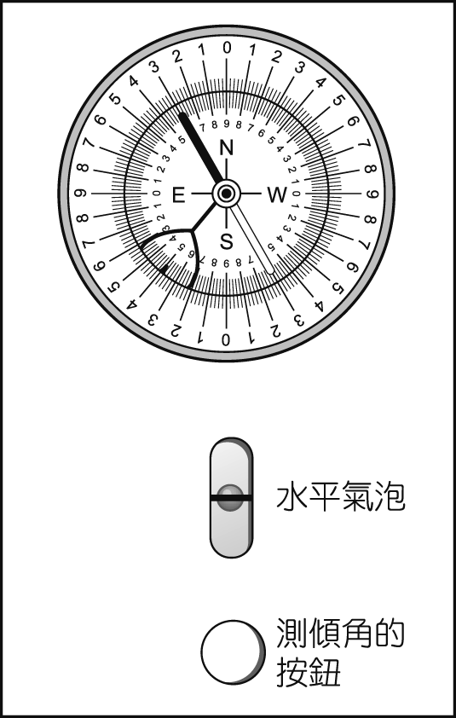
圖 10
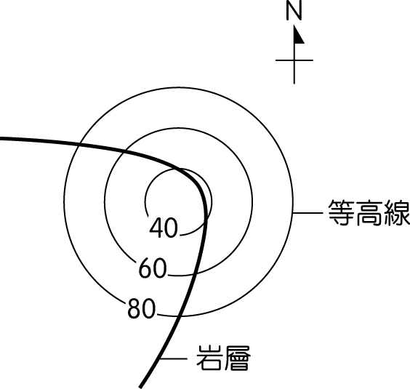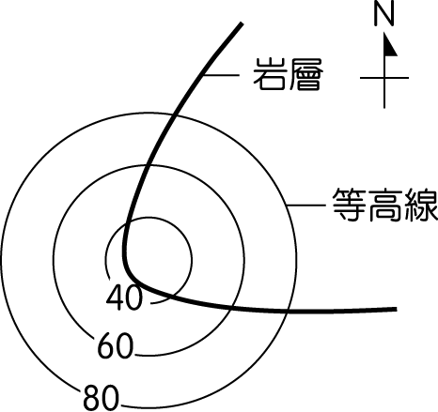
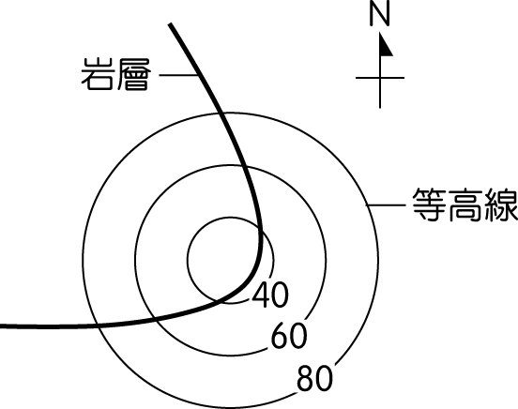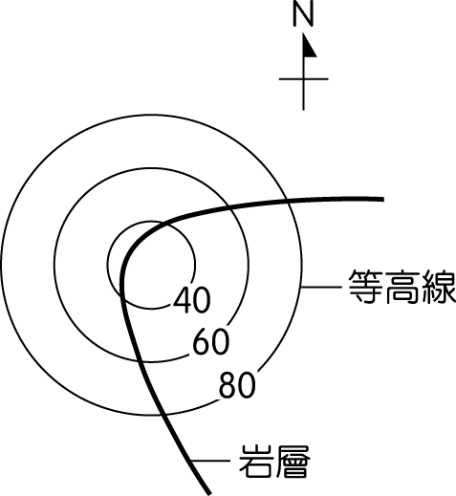
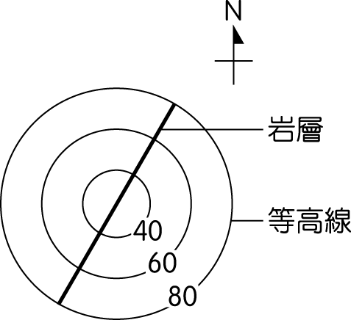
答案：
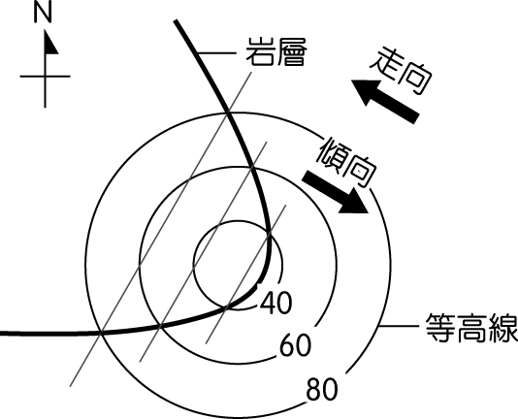
解析：岩層走向約為北偏東 30 度向東傾；可藉由岩層和等高線的交線得到走向，而交線為高度，由題圖中可看出 均為北偏東 30°，因傾向為東，東邊岩層高度應較低，故答案為 。
北偏西 30°，向東傾。
北偏西 30°，向西傾。
北偏東 30°，向東傾。
北偏東 30°，向西傾。
北偏東 30°，垂直岩層。

當空氣塊的密度小於環境大氣時，空氣塊會上升對流形成不穩定的天氣。參照定溫、定壓下，單位體積的空氣分子數量固定的定理，請判斷下列敘述何者正確？（應選三項）
當空氣達成力平衡時，空氣塊的壓力會和環境的壓力相同
在相同壓力下，若空氣塊溫度高於環境溫度，較易產生上升運動
在溫度、壓力相同的情況下，若空氣塊溼度低於環境溼度，較易產生上升運動
當空氣塊已達飽和凝結時，因釋放潛熱升溫，較易產生上升運動
兩個溫度相同但溼度不同的空氣塊，從地面絕熱抬升至相同高度時，乾燥空氣塊的溫度比達飽和的潮溼空氣塊溫度高
答案：
解析： 當空氣和環境達成壓力平衡時，內、外壓力相同。
在相同壓力下，高溫氣體體積膨脹造成密度變小，較易產生上升運動。
在定溫、定壓下，單位體積的空氣分子數量固定。故空氣中含水分子多時，其他分子的數量會較少，因水的分子量為 18，而空氣的平均分子量約在 29，故溼度高的空氣密度會較小，較易產生上升運動。
當水氣凝結會釋放潛熱升溫，導致密度變小，較易產生上升運動，因而飽和的潮溼空氣塊抬升至相同高度時，會較乾燥空氣塊的溫度高。

